
Об утверждении схем и порядка перевозки в общеобразовательные школы детей, проживающих в отдаленных населенных пунктах Аккольского района
Утративший силу
Постановление акимата Аккольского района Акмолинской области от 23 апреля 2019 года № А-4/118. Зарегистрировано Департаментом юстиции Акмолинской области 4 мая 2019 года № 7166. Утратило силу постановлением акимата Аккольского района Акмолинской области от 10 июня 2024 года № А-6/132
Сноска. Утратило силу постановлением акимата Аккольского района Акмолинской области от 10.06.2024 № А-6/132 (вводится в действие со дня его первого официального опубликования).
Примечание РЦПИ.
В тексте документа сохранена пунктуация и орфография оригинала.
В соответствии с подпунктом 3-1) пункта 3 статьи 14 Закона Республики Казахстан от 4 июля 2003 года "Об автомобильном транспорте", акимат Аккольского района ПОСТАНОВЛЯЕТ:
1. Утвердить схемы перевозки в общеобразовательные школы детей, проживающих в отдаленных населенных пунктах Аккольского района согласно приложениям 1, 2, 3 к настоящему постановлению.
2. Утвердить прилагаемый порядок перевозки в общеобразовательные школы детей, проживающих в отдаленных населенных пунктах Аккольского района, согласно приложению 4 к настоящему постановлению.
3. Контроль за исполнением настоящего постановления возложить на заместителя акима Аккольского района Абулхаирову Г.Е.
4. Настоящее постановление вступает в силу со дня государственной регистрации в Департаменте юстиции Акмолинской области и вводится в действие со дня официального опубликования.
И.о. акима района | В.Елисеев
Приложение 1
к постановлению акимата
Аккольского района
от "23" апреля 2019 года
№ А-4/118
Схема перевозки в государственное учреждение "Урюпинская средняя школа" отдела образования Аккольского района детей, проживающих в отдаленных населенных пунктах Аккольского района

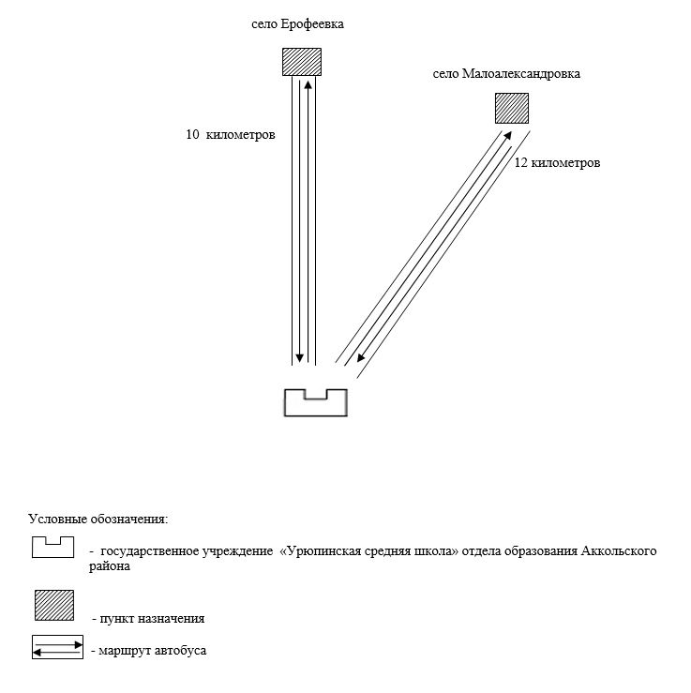

Приложение 2
к постановлению акимата
Аккольского района
от "23" апреля 2019 года
№ А-4/118
Схема перевозки в государственное учреждение "Аккольская средняя школа № 3 имени Жайыка Бектурова" отдела образования Аккольского района детей, проживающих в отдаленных населенных пунктах Аккольского района

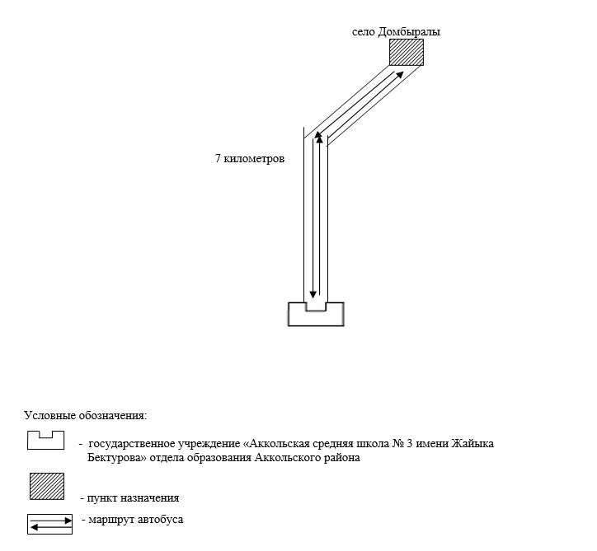

Приложение 3
к постановлению акимата
Аккольского района
от "23" апреля 2019 года
№ А-4/118
Схема перевозки в государственное учреждение "Аккольская средняя школа № 3 имени Жайыка Бектурова" отдела образования Аккольского района детей, проживающих в отдаленных населенных пунктах Аккольского района

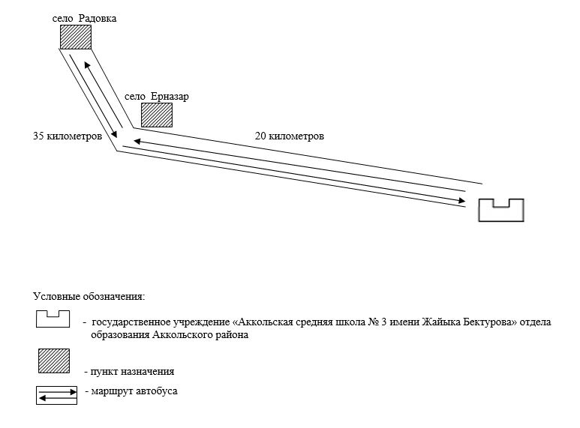

Приложение 4
к постановлению акимата
Аккольского района
от "23" апреля 2019 года
№ А-4/118
Порядок перевозки в общеобразовательные школы детей, проживающих в отдаленных населенных пунктах Аккольского района
1. Порядок перевозки в общеобразовательные школы детей, проживающих в отдаленных населенных пунктах Аккольского района разработан в соответствии с подпунктом 3-1) пункта 3 статьи 14 Закона Республики Казахстан от 4 июля 2003 года "Об автомобильном транспорте".
2. Перевозчиком является организация образования.
3. Перевозки осуществляются в соответствии с требованиями Правил перевозок пассажиров и багажа автомобильным транспортом, утвержденных приказом исполняющего обязанности Министра по инвестициям и развитию Республики Казахстан от 26 марта 2015 года № 349 (зарегистрирован в Реестре государственной регистрации нормативных правовых актов № 11550).

© 2012. РГП на ПХВ «Институт законодательства и правовой информации Республики Казахстан» Министерства юстиции Республики Казахстан

